Case study

Los Knowledge Graphs se utilizan en una amplia variedad de sectores e industrias. El sector de la salud (1), el sector medio ambiente (2) y el sector construcción (3) son solo algunos ejemplos de cómo los Knowledge Graphs han permitido mejorar la eficiencia y la calidad de la información en diferentes contextos.

En el área de la educación existen diferentes formas de aplicación de knowledge Graphs, se analiza el diseño y creación de MathGraph, un grafo de conocimiento, implementado para la resolución de problemas matemáticos (4), como primera base para el desarrollo de la propuesta del presente articulo.

MathGraph es un grafo de conocimiento capaz de representar tantas entidades matemáticas y relaciones lógicas como sea posible, admite tipos masivos de objetos matemáticos, operaciones y restricciones que pueden estar involucrados en los ejercicios y dar respuesta a los mismos.(4)

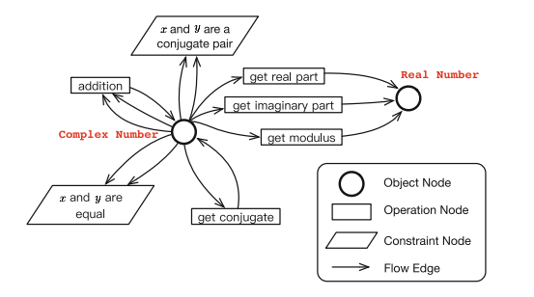

El knowledge graph de MathGraph esta constitudida por:

* Nodes: they are categorized into three different types: object nodes, operation nodes and constraint nodes.
* Edges: There are two types of edges, the derive edges and the flow
* edges.

MathGraph trabaja con una base de datos matemática donde se recopilan cuatro conjuntos de datos del mundo real de ejercicios matemáticos de escuelas secundarias chinas, a saber, Complejo, Triángulo, Cónico y Sólido. Los ejercicios se almacenan en texto plano y las expresiones matemáticas se almacenan en formato LaTeX. Cada uno de estos conjuntos contiene mas de 600 ejercicios matemáticos y son categorizados en cuatro niveles.

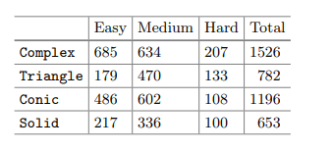

Para los conjuntos de datos, se construyó el gráfico de conocimiento manualmente involucrando solo las instancias, operaciones y restricciones que pueden existir en estos ejercicios.

En cuanto a la resolución de problemas matemáticos, MathGraph implementa un analizador semántico para analizar el texto del ejercicio y luego asignarlo a los nodos correspondientes (instancias, operaciones o restricciones) a través de algoritmos específicos y analiza la relación entre nodos existentes. Una vez obtenidas estas relaciones, se implementan métodos de una biblioteca de ejecución simbólica o algunos algoritmos de aproximación para resolver la operación y finalmente mostrar el resultado.

Esta literatura nos permite abordar una estructura relacional para organizar los conceptos que deseamos implementar en la creación de nuestro knowledge graph

incluida la extracción de la informacion de la base de datos que contiene los conceptos, definiciones y aplicaciones matemáticas , la exploración de las relaciones entre las entrada de texto y los elementos, y la exploración de conceptos ,métodos para la consulta e interacción con el graph y la implementación de herramientas y algoritmos para el procesamiento de los datos, a saber, analizadores semánticos para clasificar valores de entrada y Neo4j como plataforma de base de datos de gráficos para construir e indexar nuestro gráfico.

Referencias

1. Liu, W., Tang, T., Feng, J. *et al.* Knowledge graph construction based on granulosa cells transcriptome from polycystic ovary syndrome with normoandrogen and hyperandrogen. *J Ovarian Res* **17**, 38 (2024). <https://doi.org/10.1186/s13048-024-01361-z>
2. Yang, Y.; Zhu, X. Eco-Environmental Risk Assessment and Its Precaution Partitions Based on a Knowledge Graph: A Case Study of Shenzhen City, China. *Sustainability* **2024**, *16*, 909. <https://doi.org/10.3390/su16020909>
3. Hui Xu, Huiming Liao, Yongtao Tan, Bin Xingand Bo Hou. Intelligent Exploration of Construction Accidents Based on Knowledge Graph (2023). <https://doi.org/10.1051/e3sconf/202340904002>
4. G. Li et al. (Eds.): DASFAA 2019, LNCS 11446, pp. 760–776, 2019. <https://doi.org/10.1007/978-3-030-18576-3_45>